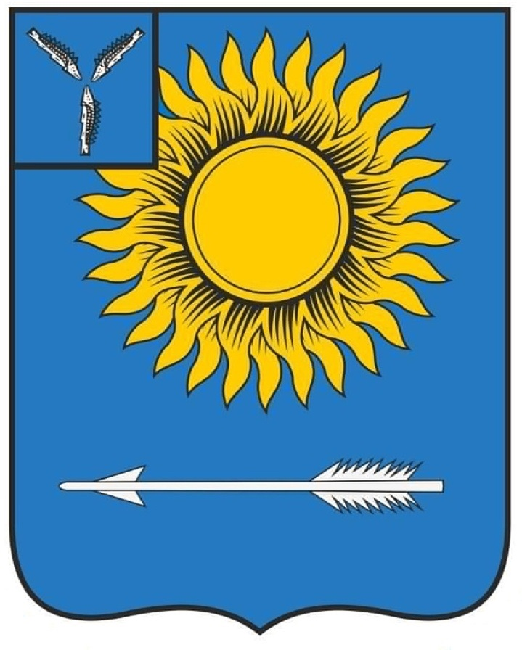

МУНИЦИПАЛЬНОЕ СОБРАНИЕ
ГОРОДСКОГО ОКРУГА ЗАТО СВЕТЛЫЙ
САРАТОВСКОЙ ОБЛАСТИ

РЕШЕНИЕ

от 20 августа 2024 года № 46-188

ЗАТО Светлый

О рассмотрении уведомления о возникновении
личной заинтересованности при осуществлении полномочий, которая приводит или может привести к конфликту интересов

Рассмотрев письменное уведомление о возникновении личной заинтересованности при осуществлении полномочий, которая приводит или может привести к конфликту интересов от от временно исполняющего полномочия главы городского округа ЗАТО Светлый Баталова Сергея Михайловича, руководствуясь Уставом муниципального образования Городской округ ЗАТО Светлый Саратовской области, решением Муниципального собрания городского округа ЗАТО Светлый от 20 апреля 2021 года № 78-358 «Об утверждении Порядка направления и рассмотрения уведомления лицами, замещающими муниципальные должности в органах местного самоуправления городского округа ЗАТО Светлый Саратовской области, о возникновении личной заинтересованности при осуществлении своих полномочий, которая приводит или может привести к конфликту интересов», Муниципальное собрание городского округа ЗАТО Светлый приняло р е ш е н и е:
1. Установить, что в рассматриваемом случае при исполнении полномочий Баталовым Сергеем Михайловичем, замещающим муниципальную должность, его личная заинтересованность приводит или может привести к конфликту интересов.
2. Рекомендовать временно исполняющему полномочия главы городского округа ЗАТО Светлый Баталову С.М. принять меры по урегулированию конфликта интересов или по недопущению его возникновения.
3. Решение вступает в силу со дня подписания.

Председатель  Муниципального собрания  городского округа ЗАТО Светлый |  | О.Н. Андреева

